* 1. **mnohočlen – koeficient, stupeň, hodnota**

Výraz **A(x) = anxn + an -1xn-1 + an-2xn-2 +.....+ a2x2 + a1x +ao ,**

kde ao ≠ 0 , an, an -1, ...a1,ao sú reálne čísla - koeficienty, n prirodzené číslo, x premenná sa nazýva **mnohočlen (polynóm) n – tého stupňa**. Číslo ao sa nazýva absolútny člen.

**Príklady :** **A(x) = 5x3 + 4x2 – 3x+ 5 ..... štvorčlen tretieho stupňa**

**B(x) = 5x4 + 3x2 + 5 ..... trojčlen štvrtého stupňa**

**C(x) = 3x2 + 5 ..... dvojčlen druhého stupňa**

**D(x) = 5 ..... jednočlen nultého stupňa**

**Mnohočleny dvoch premenných (x,y):**

**E(x,y) = 5x3y2 – 3x2 + 5 ..... trojčlen piateho stupňa**

Ak do mnohočlena dosadíme za premennú číslo, dostaneme číselnú hodnotu mnohočlena.

Dva mnohočleny sa rovnajú práve vtedy, ak všetky členy rovnakého stupňa majú rovnaké koeficienty.

Opačný mnohočlen k danému mnohočlenu má opačné znamienka ako pôvodný mnohočlen.

* 1. **operácie s mnohočlenmi**

**Operácie s mnohočlenmi :**

1. sčítanie mnohočlenov
2. odčítanie mnohočlenov
3. násobenie mnohočlenov - jednočlenom

- mnohočlena mnohočlenom

1. delenie mnohočlenov – jednočlenom
2. umocňovanie mnohočlenov
3. rozklad mnohočlenov na súčin

**Príklady :**

A(x) = 2x2 +3

B(x) = 3 – x3

C(x) = 1+2x + 3x2

D(x,y) = x - 2y

E(x,y,z) = 2x – y + 3z +4

F(x) = 24x2 +16x -8

G(x) = 36x2 -16x

H(x) = 25x3 + 10x2 – 5x

1. A(x) + B(x) =
2. A(x) + D(x,y) =
3. A(x) + (-A(x)) =
4. A(x) - C(x) =
5. A(x) - E(x) =
6. A(x) - (-A(x)) =
7. A(x) . (-8) =
8. A(x) . (x) =
9. A(x) . B(x) =
10. A(x) . (-B(x)) =
11. A(x) . D(x,y) =
12. C(x,y). D(x,y) =
13. A(x) : 2 =
14. A(x) : (-1,5) =
15. F(x) : 8 =
16. G(x) : 2x =
17. H(x) : (-5x) =
18. G(x) - H(x) =
19. [A(x)]2 =
20. [C(x)]2 =

Súčet mnohočlena a opačného mnohočlena je vždy rovný nule.

Rozdiel mnohočlena a opačného mnočlena je rovný dvojnásobku mnočlena.

* 1. **Rozklad mnohočlena na súčin**

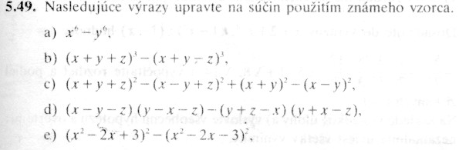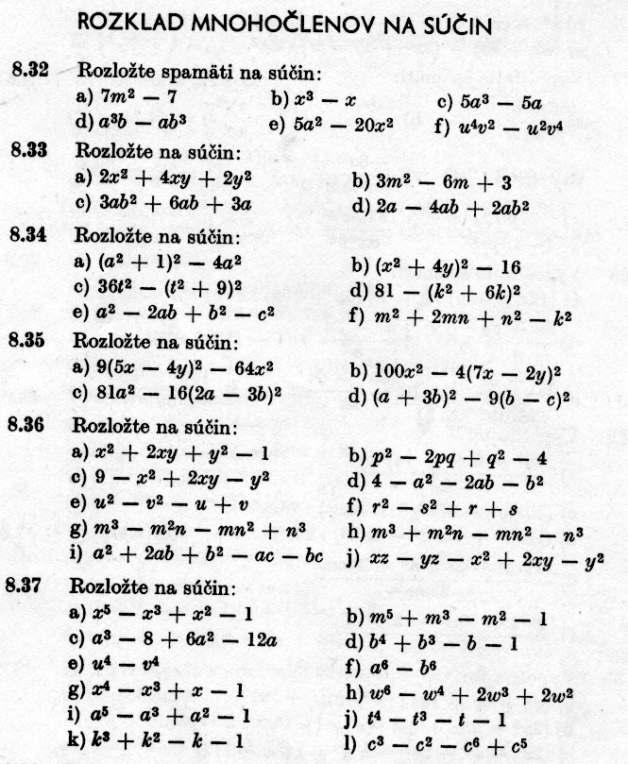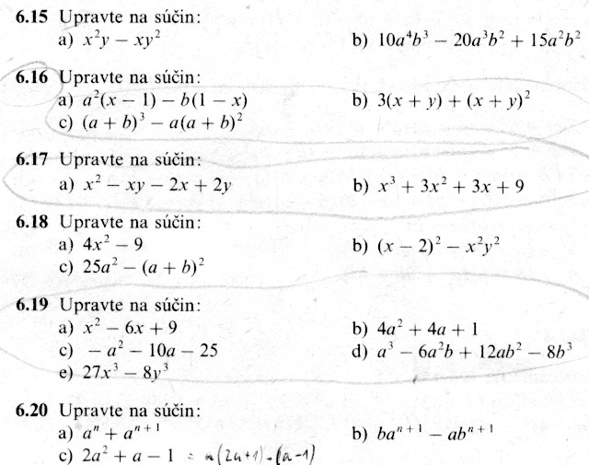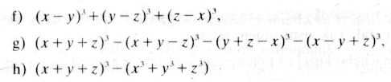

1. **Upravte na súčin :**
2. **x2 + 3x + 2 = e) x2 + 6x + 5 = i) 8 – 6y + y2 =**
3. **x2 – 8x + 15 = f) n2 – 3n + 2 = j) 10 – 7y + y2 =**

**c) x2 + 6x + 8 =  g) a2 – 9a + 18 = k) 18 – 9 b + b2 =**

**d) x2 - 8x + 7 =  h) a2 – 9a + 8 = l) 25 – 10 b + b2 =**

1. **Upravte na súčin :**
2. **x2 – x – 6 = d) y2 + y – 6 = g) z2 – z – 56 =**
3. **x2 – x – 12 = e) y2 + 2y – 8 = h) z2 – 2 z – 80 =**
4. **x2 – x – 20 = f) y2 + 3y – 10 = i) z2 – 3 z – 130 =**
5. **Upravte na súčin :**
6. **x2 – 19x –20 = d) y2 + 6 y – 16 = g) z2 – 1z – 56 =**
7. **x2 – 6x – 16 = e) y2 + 19y – 20 = h) z2 + 8 z – 20 =**
8. **x2 – 3x – 28 = f) y2 + 8y – 9 = i) z2 – 7 z – 60 =**
9. **Upravte na súčin :**
10. **x2 – 2x – 99 = d) y2 + 2y – 120 = g) z2 – 1z – 42 =**
11. **x2 – 6x – 72 = e) y2 + y – 72 = h) z2 - 2z – 63 =**
12. **x2 – 2x – 120 = f) y2 + 4y – 60 = i) z2 – 3 z – 40 =**
13. **Upravte na súčin :**
14. **9x2 – 9x + 2 = b) 4y2  + 4y + 1 =** 
    1. **DELENIE MNOHOČLENA MNOHOČLENOM**

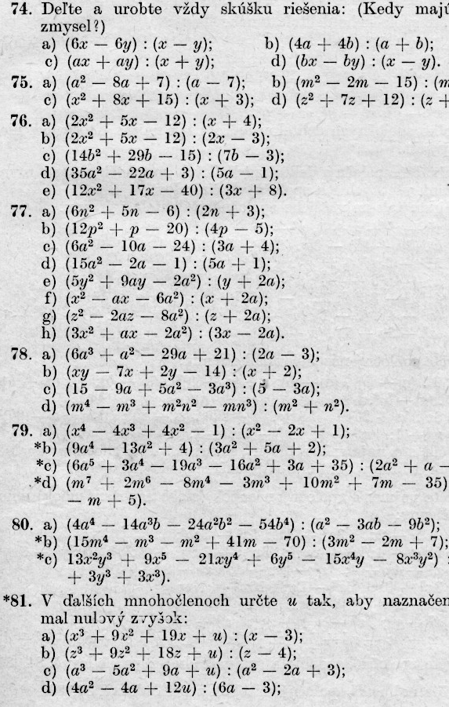

* 1. **Vypočítajte :**

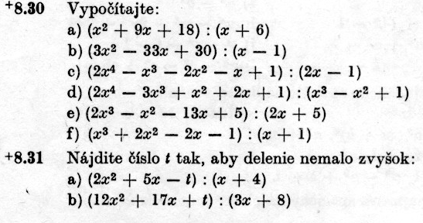

1. **(a2 – 8a + 7) : (a – 7) =**
2. **(12a2 + 17a - 40) : (3a + 8) =**
3. **(m4 – m3 + m2 – m) : (m2 + 1) =**
4. **(4m4 – 14m3 - 24m2 – 54m) : (m2 – 3m - 9) =**
5. **(x3 – 4x2 + 5x - 3) : (x2 – 2x + 3) =** 
   1. **Vypočítajte :**
6. **(a5 – 8a + 7) : (a – 7) =**
7. **(a7 + 40) : (a + 5) =**
8. **(m4 – m3 + m2 ) : (m + 1) =**
9. **(m4 – m3 - m2 – m) : (m2 – 1) =**
10. **(x3 – 2x2 + 3x - 4) : (x2 – 2) =**

**8.34. Vypočítajte tak, aby podiel bol bez zvyšku.**

1. **(m3 - 5m2 + 9m + ? ) : (m2 – 2m +3) =**
2. **(12a2 + 17a - ?) : (3a + 4) =**
3. **(x3 – 4x2 + 5x - ?) : (x2 + 2x + 3) =**

